**15/02/2023**

**REPORTE DE PLANIFICACIÓN Y PROGRESO**

**Grupo:** C1.39

**Repositorio:** <https://github.com/pabalcber/C1.039-Acme-SF>

**Integrantes:**

|  |  |  |
| --- | --- | --- |
| Nombre | Apellidos | Correo Corporativo |
| Pablo | Alcántara Bernal | pabalcber@alum.us.es |
| María del Mar | Ávila Maqueda | maravimaq@alum.us.es |
| María | Barrancos Marquez | marbarmar16@alum.us.es |
| Sheng | Chen | sheche1@alum.us.es |
| Jun | Yao | junyao@alum.us.es |

# **Tabla de versiones:**

|  |  |  |  |
| --- | --- | --- | --- |
| Fecha | Versión | Descripción de los cambios | Sprint |
| 14/02/2024 | 1.0 | Creación del documento y redacción del resumen ejecutivo | 1 |
| 15/02/2024 | 1.1 | Añadido: introducción, lista de tareas, primeras capturas, descripción de conflictos, presupuesto, comparación del costo estimado y el real | 1 |
| 16/02/2024 | 1.2 | Añadido: registros de progreso, conclusión y capturas finales | 1 |
| 16/02/2024 | 2.0 | Revisión final | 1 |

# **1.Índice**

**Tabla de versiones:** 2

**1.Índice** 3

**2. Resumen Ejecutivo** 4

**3.Tabla de revisiones** 5

**4. Introducción** 6

**5.Planificación** 7

5.1. Lista de tareas 7

5.2. Capturas de la entrega 7

5.3 Presupuesto 13

**6.Progreso** 14

6.1. Registro de progreso 14

6.2. Descripción de conflictos 14

6.3. Comparación del costo estimado y el real 16

**7.Conclusión** 18

**8.Bibliografía** 19

# **2. Resumen Ejecutivo**

Este es el documento referente a la planificación del estudiante 3 correspondiente con el entregable D01 correspondiente a Sheng Chen.

# **3.Tabla de revisiones**

|  |  |  |
| --- | --- | --- |
| Número de revisión | Fecha | Descripción |
| 1 | 16/02/2024 | Revisión de lo escrito antes de la entrega |
|  |  |  |
|  |  |  |
|  |  |  |

# **4. Introducción**

En este documento se examina la planificación y el avance del primer entregable del proyecto grupal "Acme Fs" del estudiante 3. La sección inicial detalla la estructura de la planificación del primer entregable, incluyendo las tareas asignadas, los plazos establecidos y el presupuesto estimado para el proyecto. Por otro lado, la sección de progreso proporciona un análisis detallado del progreso alcanzado hasta la fecha. Se resaltan los objetivos cumplidos, los desafíos enfrentados y las estrategias implementadas para abordarlos. Además, se presenta una comparación entre el progreso real y el planificado.

# **5.Planificación**

## 5.1. Lista de tareas

|  |  |  |  |  |  |
| --- | --- | --- | --- | --- | --- |
| Título | Descripción | Asignados | Roles | Tiempo Planeado | Tiempo Real |
| Descarga Proyecto | Descarga de GitHub del proyecto | Sheng Chen | Developer | 20 minutos | 38 minutos |
| Configuración e inicio | Configuración e inicio de las herramientas esenciales para el lanzamiento del proyecto | Sheng Chen | Developer | 1 hora | 6 horas y 15 minutos |
| Menú Es | Modificar el menú en español para añadir el link favorito de sheche1 | Sheng Chen | Developer | 20 minutos | 10 minutos |
| Menú En | Modificar el menú en inglés para añadir el link favorito de sheche1 | Sheng Chen | Developer | 20 minutos | 6 minutos |
| Reporte de Análisis | Realizar un reporte de análisis de los requisitos individuales del estudiante 3 | Sheng Chen | Developer | 1 hora | 2 horas y 17 minutos |
| Reporte de planificación y progreso | Realizar un reporte de planificación y progreso de los requisitos individuales del estudiante 3 | Sheng Chen | Developer | 3 horas | 4 horas y 27 minutos |
| Revisar los documentos | Revisar los documentos | Sheng Chen | tester | 1 horas | 1 y 13 minutos |

## 5.2. Capturas de la entrega

Captura sobre la modificación del menú en español:

图形用户界面

Captura sobre la modificación del menú en inglés:

文本

Captura sobre los cambios hechos para que se muestren los cambios anteriores en el menú:



Capturas sobre el avance del requisito de modificación del menú en el proyecto de Github:

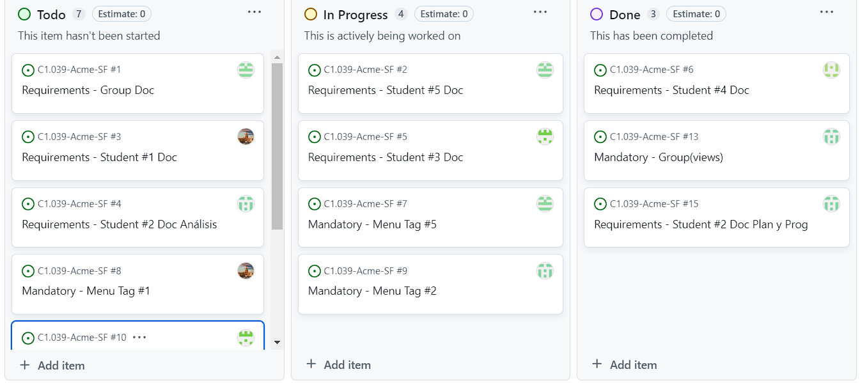

Capturas sobre el avance de este documento:

表格

表格

Capturas sobre el avance del requisito del documento de planificación y progreso en el proyecto de github:

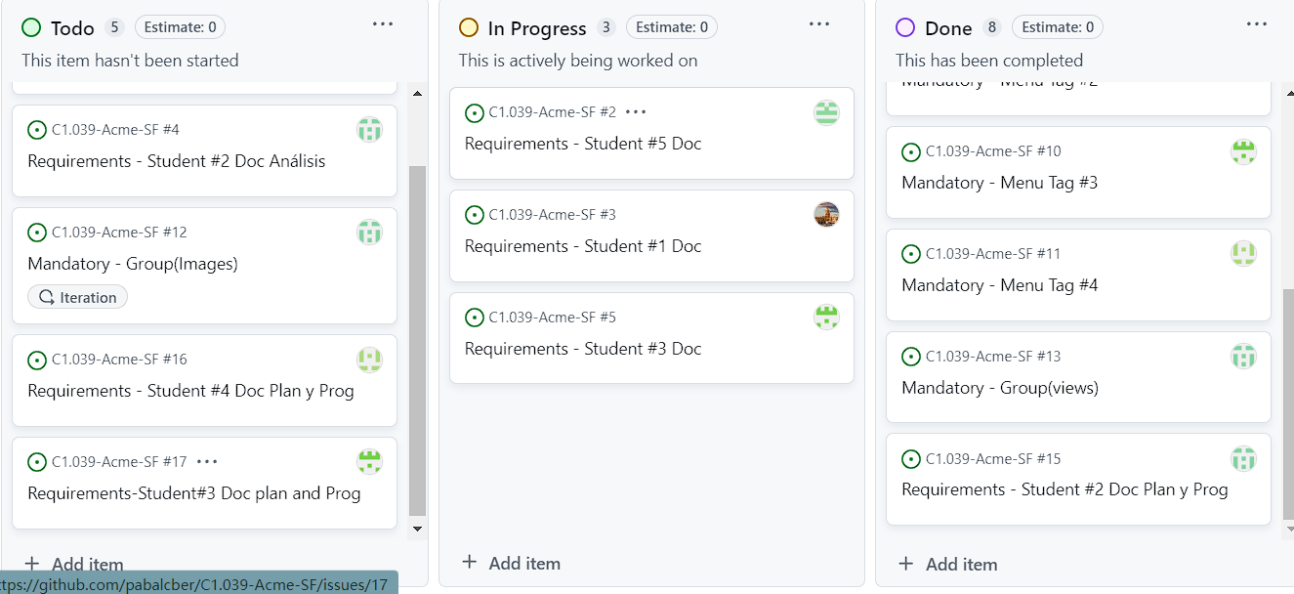

Capturas sobre el avance del documento de análisis:

表格

Capturas sobre el avance del requisito del documento de análisis en el proyecto de github:

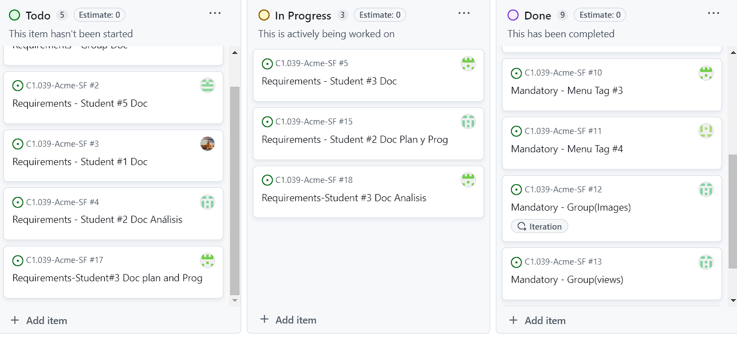

## 5.3 Presupuesto

# **6.Progreso**

## 6.1. Registro de progreso

**Nombre:** Sheng Chen.

**Fecha:** 15/02/2024

**Indicadores de rendimiento:**

* Cumplimiento de Obligaciones Grupales: Bueno
* Comunicación con el Grupo: Bueno
* Trabajo al Nivel del Grupo: Bueno

**Evaluación General:** Bueno

**Descripción de Contribuciones:**

Durante el período analizado, el estudiante número 3 ha mantenido un compromiso constante con las responsabilidades del grupo, completando las tareas asignadas de manera puntual y aportando al desarrollo del proyecto. Ha demostrado una comunicación efectiva al participar activamente en discusiones y proporcionar actualizaciones periódicas sobre el progreso del trabajo. Además, su desempeño ha estado a la par del equipo, asegurando que sus contribuciones sean valiosas y pertinentes para el éxito general del proyecto. En resumen, su rendimiento ha sido satisfactorio y ha cumplido con las expectativas establecidas para el equipo de manera consistente.

## 6.2. Descripción de conflictos

**Conflicto 1**

Descripción: A la hora de importar el proyecto “Hello World” me salió un problema sobre la versión de Maven.

Solución: Tras consultar varias páginas solucioné el problema añadiendo varios ficheros nuevos en el path” C:\Users\shen\.m2\repository\org\apache\maven\plugins\maven-war-plugin\3.3.2”.

**Conflicto 2**

Descripción: A la hora de importar el proyecto de github me salió un error en el fichero porm.xml.

Solución: Solucione el problema cambiado la dirección al Workspace-24.

**Conflicto 3**

Descripción: Una vez inicializada la base de datos, lanzado los launchers y reiniciado eclipse, no me aparecían las opciones para popular ni ejecutar el proyecto.

Solución: Solucioné el problema cambiado el nombre del proyecto a “C1.039-Acme-SF”.

**Conflicto 4**

Descripción: Eclipse no me permite subir a github los cambios que he hecho.

Solución: Realizar los commits, los pulls y los push desde la consola, en lugar de hacerlo desde Eclipse.

## 6.3. Comparación del costo estimado y el real

**1.Estimación de costos:**

**Horas estimadas por rol:**

* Tester: 1 hora
* Developer: 2 horas

**Tarifas Horarias por rol:**

* Tester: 20€/hora
* Developer: 20€/hora

**Costos estimados por rol:**

* Tester: 20€
* Developer: 40€

**Amortización estimada:** 250€

**Total estimado:** 310€

**2.Costos Reales:**

**Horas reales por rol:**

* Teter: 1 hora y 13 minutos
* Developer: 8 hora y 08 minutos

**Tarifas Horarias por rol:**

* Tester: 20 €/hora
* Developer: 20 €/hora

**Costos reales por rol:**

* Tester: 24.33€
* Developer: 162.67€

**Amortización real:** 250€

**Total real:** 437€

**3.Comparación:**

**Variación en Horas:**

* Tester: 13 minutos
* Developer: 6 horas y 47 minutos

**Variación en Tarifas Horarias por rol:**

* Tester: 0 €/hora
* Developer: 0 €/hora

**Variación en costos por rol:**

* Tester: 4.33€
* Developer: 142.67€

**Variación en amortización:** 0€

**Variación total:** 127€

# **7.Conclusión**

"A pesar de los problemas surgidos durante la configuración y la organización, se han cumplido todos los requisitos, lo que resulta en una entrega satisfactoria.

# **8.Bibliografía**

En blanco intencionalmente.